МИНИСТЕРСТВО ОБРАЗОВАНИЯ РЕСПУБЛИКИ БЕЛАРУСЬ
Учреждение образования «Гомельский государственный университет
им. Ф. Скорины»

Экономический факультет

Кафедра экономики и управления

Методические указания по проведению лабораторной работы
по дисциплине «Экономика и управление инновациями»
на тему:

«Сетевое планирование НИОКР»

Автор-составитель: Л.А.Минчукова

2015 год
Сетевое планирование

При создании сложных объектов новой техники, реконструкции, расширении, строительстве подразделений и предприятий труд большого числа исполнителей этих работ должен быть организован таким образом, чтобы каждый из них выполнял свою работу в точно установленные сроки при минимальных трудовых, материальных и финансовых затратах. Согласование деятельности многочисленных исполнителей представляет значительную трудность. Оно усугубляется тем, что в силу различных причин могут быть нарушены отдельные частные сроки выполнения некоторых этапов работы. В этих-условиях особенно важно добиться того», чтобы нарушения не привели к срыву общего срока, установленного для получения конечного результата. С целью решения этой проблемы применяется специальная система планирования., которая предусматривает выявление и использование внутренних (материальных и временных) резервов, прогнозирование и предупреждение возможных срывов в ходе выполнения работ на строгой математической основе. Эта система получила название системы сетевого планирования и управления (СПУ).
С ее помощью обеспечивается:
- своевременность и исчерпывающая полнота информирования руководства о ходе выполнения работ;
- качественная оценка хода выполнения работ и величины неопределенности в новых разработках;
- концентрация внимания руководства на главных, ведущих участках работ;
- четкость отражения связей отдельных работ и исполнителей, их значения для выполнения всего комплекса работ;
- возможность автоматизировать разработку планов и управление ходом работ.
Отсутствие ограничений на сложность планируемых процессов, четкая логическая взаимосвязь работ делает методы СПУ актуальными в хозяйственной практике. Поэтому изучение теоретических основ СПУ и приобретение практических навыков является обязательным для студентов всех технических специальностей.

Цель работы

Целью данной лабораторной работы является:
а) закрепление теоретического материала по экономике и управлению инновациями;
б) приобретение практических навыков по применению, построению, расчету и корректировке сетевых моделей при оптимизации управления научно-техническими разработками.
При выполнении студентами данной лабораторной работы используется следующее оборудование и наглядные пособия: микрокалькуляторы, плакаты и планшеты.
В процессе лабораторной работы студент должен выполнять все указания преподавателя. При использовании технических средств необходимо соблюдать следующие правила техники безопасности:
- не пользоваться неисправной техникой.
- не работать с техникой мокрыми руками.
-перед включением в сеть тщательно проверить шнур (не оголен ли провод) и вилку машины, состояние розетки.

1. КРАТКИЕ С ВЕДЕНИН ИЗ ТЕОРИИ СЕТЕВОГО ПЛАНИРОВАНИЯ И УПРАВЛЕНИИ

1.1. Основные понятия и элементы СПУ

Сущность метода сетевого планирования и управления заключается в составлении логико-математической модели процесса создания планируемого объекта в виде сетевого графика. Сетевой график представляет собой наглядное изображение планируемого процесса в виде отдельных нитей и узлов, отражающих логическую взаимосвязь и длительность всех его частей, входящих в общий комплекс работ.
В основу построения сети (графика) положено три основных понятия: работа, событие, путь.
Понятие "работа" имеет следующие значения:
а) действительная работа - трудовой процесс, требующий затрат времени и ресурсов (например, составление технического задания, изготовление чертежей, проектирование приспособлений, изготовление деталей модели и т.д.);
б) ожидание - пассивный процесс, не требующий затрат труда и других ресурсов, но занимающий некоторое время (например, старение металла, сушка окрашенных деталей и др.);
в) фиктивная работа - изображение логической связи между работами (без расхода ресурсов и времени).
В сетевых графитах работу принято изображать в виде стрелки, ориентированной по ходу протекания процесса, причем- действительные работы и ожидание принято изображать сплошными стрелками, фиктивные работы - пунктирными. При этом длина стрелки не означает продолжительности (либо стоимости) работы. Продолжительность работ проставляется цифровым значением над соответствующей стрелкой.
Понятие "событие" обозначает момент завершения предшествующей работы. События изображаются на стыках стрелок (работ) и обозначаются кружком, внутри' которого ставится порядковый номер. Событие не является процессом, не имеет продолжительности и не связано о затратами (трудовыми, материальными, финансовыми).
Понятие события имеет следующие значения:
а) походное событие - начало выполнения планируемого процесса, обозначается буквой h;
б) завершающее событие - достижение конечной или одной из конечных целей процесса, обозначается буквой k;
в) начальное событие - то событие, которым начинается какая- либо работа, т.е, событие, определяющее условия начала данной работы, обозначается буквой i;
г) конечное событие - то событие, которым заканчивается какая- либо работа, т.е. событие, определяющее условия завершения данной работы, обозначается буквой j.
Одно и то же событие может быть "начальным" для работ, выходящих из него, и "конечным" для работ, входящих в него.
Работы, которые заканчиваются каким-либо событием, называются предшествующими, а те, которые начинаются, - последующими.
Работы обычно обозначаются индексом i-j, где, в соответствии с обозначением событий, i - номер начального события работы, j - номер конечного события работы, т.е. любая работа обозначается номерами событий, между которыми она протекает. При этом номер конечного события работы должен быть больше номера начального события.
Любая непрерывная последовательность взаимосвязанных работ и событий называется путем сетевого графика. В сетевом графике следует различать несколько видов путей (L):
а) предшествующий путь - путь от исходного события до данного;
б) последующий путь - путь от данного события до завершающего;
в) полный путь - путь, начало которого совпадает о исходным событием, а конец – с завершающим.
Так как любой путь состоит из работ, имеющих определенную оценку (временную, стоимостную и др.), то он также может быть оценен соответствующим образом (по времени, стоимости и др.). Длина каждого пути равна сумме продолжительностей составляющих его работ.
Полный путь, имеющий наибольшую продолжительность, называется критическим. На сетевом графике критический путь выделяется жирной стрелкой, цветной, двойной и т.п. линией. В сети может быть несколько критических путей. Критический путь определяет ту последовательность взаимосвязанных работ и событий, от которых в конечном счете зависит своевременность выполнения всей разработки. Любое отклонение от параметров на работах критического пути немедленно скажется на конечном сроке выполнения всей разработки. Критический путь указывает на наиболее напряженный и ответственный участок работы.

1.2 Временная оценка сети

Система СПУ применяется в основном при новых либо сложных разработках, где невозможно предвидеть точный ход работ, их продолжительность, возможные затруднения. Поэтому для расчета продолжительности работ применяются вероятностные методы оценки, согласно - распределения ожидаемого времени выполнения работ Единица времени может быть различной (час, неделя, месяц) в зависимости от общей продолжительности выполнения разработки. За основу берется экспертная оценка специалистов с максимальным привлечением имеющихся нормативно-справочных материалов по аналогичным работам. Причем учитываются оценки продолжительности каждой работы по двум или трем показателям: максимальная (t_{max}), минимальная (t_{min}) и наиболее вероятностная (t_{нв}). Ожидаемое время выполнения каждой работы (t_{ож}) для построения сети определяется следующим образом:

t_{ож} = (t_{min} + 4t_{нв} + t_{max})/ 6

либо

t_{ож} = (3t_{min} + 2t_{max})/ 5

Применяется и однозначная (детерминированная) оценка времени, которая дает хорошие результаты в проектах, где отдельные работы пронумерованы, имеется большой опыт осуществления аналогичных работ, процессы установились и протекают строго по плану.

1.3 Принципы и правила построения сети
Для того чтобы правильно и наглядно отразить в сетевой модели взаимосвязь и последовательность планируемых к выполнению работ, необходимо при ее построении выполнять ряд правил:
1. Все процессы, вносимые в сеть, идут слева направо. Нумерация событий производится в возрастающем порядке.
2. В сети не должно быть обратного хода стрелок и запутанного пересечения работ.
3. В сети нельзя допускать тупиков, т.е событий, после которых нет работ (событие 4), если эти события не являются завершающими:
1
2
3
4
5
6
7

4. В сети не должно быть событий которым не предшествуют работы (событие 6), кроме исходного:
1
2
3
4
5
6
7

5. В сети не должно быть замкнутых контуров, те кольцевых взаимосвязей между работами (2-3-4-2):

1
2
3
4
5
6
7

6. При наличии нескольких работ, имеющих общее начальное и конечное событие, необходимо ввести в сеть дополнительные события и фиктивные работы:
1
2’
2
1’

7.Если имеются две работы и для выполнения одной из них необходимы результаты всех работ, предшествующих начальному для нее событию, а для другой работы - одной или несколько из этих работ, тогда в сеть необходимо ввести новое событие, отражающее результат только одной или нескольких работ, и фиктивную работу, связывающую новое событие с прежним.
Пример: работа в зависит от выполнения работ а и б. Работа г зависит только от выполнения работы а:
а
в
б
г
Неправильно
а
б
г
в
Правильно

2. МЕТОДИКА ВЫПОЛНЕНИЯ ЛАБОРАТОРНОЙ РАБОТЫ

2.1. Последовательность выполнения лабораторной работы

До начала занятий студент должен изучить теоретический материал по СПУ, а затем тщательно познакомиться с данными методическими указаниями. Студент, не подготовившийся к лабораторной работе, к со выполнению не допускается.
Данная лабораторная работа выполняется из следующей последовательности:
- на основе исходных данных производится построение первичной сети;
- используя четырехсекторный метод, производится расчет параметров событий (ранний срок свершения события - , поздний срок свершения события - , резерв времени событий - Δ t_{i});
- определяется критический, подкритические и полные пути, полные резервы перечисленных путей;
- с помощью табличного метода производится расчет параметров работ (раннее начало работы , позднее окончание работы - ; раннее окончание работы ; позднее начало работы – ; полный резерв времени работы - ; свободный резерв времени работы - );
- на основании анализа значений параметров событий и работ и директивного срока выполнения разработки производится оптимизация и корректировка первичного сетевого графика ;
6) выполненные расчеты оформляются в виде отчета по лабораторно работе и подлежат защите.

2.2 Методика построения сети и расчет ее основных параметров

Отправным моментом в построении сетевого графика служит строгое уточнение содержания разработки. Вслед за этим разработка разбивается на составные части и проектируется порядок их взаимосвязанного выполнения в виде серии последовательных работ, каждая из которых должна завершаться строго определенным результатом- свершением события. Далее определяются временные (или стоимостные и т.п.) оценки работ. Это позволяет составить перечень работ и событий (табл.1 ).

Таблица 1 – Перечень работ и событий сетевого графика конструкторских работ по проектированию автоматической станочной линии
№ п/п | Содержание работы | Формулировка событий | Код работы | Производительность выполнения работы | Численность, чел.
1 | Составление технического задания на проектирование | Техническое задание выполнено | А-I | 2 | 10
2 | Разработка конструкций металларежуцих станков, входящих в состав станочной автоматической линии | Разработка закончена | I-2 | 5 | 20
3 | Составление общей компановки линии | Компановка выполнена | I-3 | 3 | 35
4 | Разработка электрической схемы | Разработка закончена | I-5 | 5 | 20
5 | Разработка программных устройств | Разработка закончена | I-8 | 7 | 30
6 | Фиктивная работа | Получить результаты работы I-2 | 2-3 | 0 | 0
7 | Составление деталировочных чертежей станков | Составление закончено | 2-7 | 4 | 20
8 | Разработка сборочных чертежей | Разработка закончена | 3-4 | 4 | 30
9 | Фиктивная работа | Получить результаты работы I-2 и I-3 | 3-5 | 0 | 0
10 | Окончательная доработка общей компановки линии | Доработка закончена | 3-9 | 1 | 10
11 | Фиктивная работа | Получить результаты 3-4 рfботы | 4-9 | 0 | 0
12 | Калькирование и снятие светокопий | Документы оформлены для передачи заводу | 4-10 | 2 | 15
13 | Разработка нестандартных электротехнических устройств | Разработка закончена | 5-6 | 2 | 20
14 | Фиктивная работа | Получить результаты работы 5-6 | 6-9 | 0 | 10
15 | Калькилирование и снятие светокопий | Документы оформлены для передачи заводу | 6-10 | 2 | 10
16 | Калькирование и снятие светокопий с деталировочных чертежей станков | Документы оформлены для передачи заводу | 7-10 | 2 | 15
17 | Фиктивная работа | Получить результаты работы I-8 | 8-9 | 0 | 0
18 | Калькирование- и снятие светокопий с чертежей программных устройств | Документы оформлены для передачи заводу | 8-10 | 2 | 20
19 | Калькилирование и снятие светокопий с чертежей программных устройств |  | 9-10 | 1 | 101
20 | Оформление передачи техническому архиву завода по акту чертежей и по спецификаций | Подписан акт по приёмке чертежей и спецификаций | 10-Б | 2 | 15

Используя описанные выше принципы и правила, производится построение первичной сети, кодирование событий и проставляется продолжительность работ. Выбор исходных данных осуществляется в соответствии с заданный вариантом (приложение 1).
Расчет параметров событий производится четырехсекторным методом. При этом значения событий фиксируются непосредственно на их обозначениях:
N_{k}
t_{j}^{n}
t_{i}^{p}
N_{i}

В верхнем секторе указывается номер события, в нижнем - номер предыдущего события или номер события, от которого к рассматриваемому ведет максимальный по продолжительности путь (если этому событию предшествует несколько работ). Двигаясь от исходного события к завершающему, в левом секторе кружка отмечается ранний срок свершения события . Ранний срок свершения события – это срок, необходимый для выполнения всех работ, предшествующих данному событию. Рассчитывается он по максимальной продолжительности из путей, предшествующих событию:

= t [L (h – i) max ]

Затем в обратном порядке заполняют правые сектора , т.е. отмечают поздний срок свершения события . Поздний срок свершения события – это такой срок наступления события, превышение которого вызовет аналогичную задержку свершения завершающего события. Поздний срок свершения события равен разности между продолжительностью критического пути L_{кр} и наибольшей из продолжительностей путей, следующих за событием i до завершающего.

= t[Lкр] – t L(i-k)max)

Отличительной особенностью событий, лежащих на критическом пути, является то, что = .

Резерв времени события- это такой промежуток времени, на который может быть отсрочено наступление этого события без нарушения сроков разработки в целом. Резерв времени события определяется как разность между поздним и ранним сроками свершения события.
Значение резерва времени события ∆ проставляется также на графике, под кружком –событием.
По окончании расчета параметров событий на графике отыскиваются события с нулевыми резервами времени. Соединив жирной (цветной, двойной) линией такие события, отметим критический путь и определим его продолжительность. Затем рассчитывается продолжительность подкритических путей, полных путей и их резервы времени. Данные заносятся в таблицу 2.

Расчет параметров работ производится табличным методом по следующим формулам:

= - раннее начало работы;

= - позднее окончание работы;

= + - раннее окончание работы;

= - - позднее начало работы.

Таблица 2 – Продолжительность путей сети
№ № п/п | Номера событий, по которым проходит путь | Длина пути | Вид пути | Полный резерв пути
11 | 1,2,5,6,8,9 | L₁=… | критический | R_{L}
2 |  | L₂=… | подкритический
…

Полный резерв времени работы R_{i-j} – это максимальное количество времени, на которое можно увеличить продолжительность данной работы, не изменяя продолжительности критического пути.
R_{i-j} =- -
или
R_{i-j} = - -

Если полный резерв времени работы использовать частично или целиком, то соответственно уменьшится резерв времени всех остальных работ, лежащих на этом пути. Чтобы избежать этого, необходимо использовать свободный резерв времени работы r_{i-j}, возникающий в случае сложных событий:

r_{i-j} = - -

Свободный резерв времени работы – это максимальное количество времени, на которое можно увеличить продолжительность работы или отсрочить ее начало, не изменяя при этом ранних сроков начала последующих работ при условии, что начальное событие этой работы наступило в свой ранний срок.
Резервы времени работ позволяют маневрировать сроками начала и окончания работ, их продолжительностью.
Расчеты значений параметров выполняются в предложенной последовательности и заносятся в таблицу 3.
Таблица 3 – Расчет параметров работ сетевого графика
Перечень работ | Продолжительность работ |  |  |  |  | R_{i-j} | r_{i-j} | Численность  работ-ников
А-1
1 –2
…
9 –10
10 -Б

Следующий этап лабораторной работы предполагает приведение параметров сетевой модели в соответствие с заданными ограничениями, то есть ее оптимизацию, В качестве ограничений обычно выступают директивный срок выполнения разработки и наличие тех или иных ресурсов. Оптимизация подразумевает последовательное улучшение сетевой модели в направлении обеспечения директивного срока разработки и достижения равномерности распределения ресурсов.
На практике все задачи оптимизации сетевых моделей можно разделить на три типа:
1) Оптимизация ресурсов при заданных директивных сроках выполнения разработки;
2) Минимизация времени выполнения разработки при ограниченных ресурсах;
3) Минимизация уровня потребления ресурсов при ограниченных сроках выполнения разработки.
Каждый тип задач применяется в зависимости от конкретных условий. Например, задачи первого типа применяются в строительство, производстве машин и агрегатов и др.; второго - при ремонтах оборудования, аварийных работах; третьего - при планировании и управлении многотемными разработками.
Решение задач оптимизации сетевых моделей осуществляется с по мощью математико-эвристических методов. Задачи первого типа могут быть решены о помощью метода гидростатической аналогии, метода последовательных приближений и др. Для решения задач второго типа можно использовать методы нелинейного программирования. Задачи третьего типа можно решать методами Леви, Томпсона, Уайста и др. Однако все эти методы плохо приспособлены для практической реализации при оптимизации больших сетей и при использовании ЭВМ. Поэтому в практике чаще применяются эвристические методы, имитирующие действия руководителя при анализе и принятии решений.
Эти методы достаточно несложны и позволяют получать решения, близкие к оптимальным» В данной лабораторной работе предполагается решение с их помощью задачи второго типа (минимизация срока разработки при ограниченных ресурсах). В качестве ресурсов выступает наличная численность работников данного подразделения.
Первым этапом оптимизации является сопоставление продолжительности критического пути с директивным сроком выполнения разработки. Если директивный срок не соблюдается, необходимо принять меры для сокращения критического пути. Такими мерами могут быть:
а) изменение топологии сети, т.е. состава и последовательности выполнения отдельных работ, взаимосвязей между ними;
б) сокращение продолжительности отдельных работ критической зоны за счет перераспределения работников, а также улучшения организации и технологии проведения этих работ;
в) пересмотр и изменение сроков выполнения работ некритической зоны в пределах имеющихся у них резервов времени с целью лучшего использования ресурсов.
Изменение топологии сети возможно в условиях многовариантной технологии выполнения работ. При этом необходимо найти новую последовательность выполнения работ и новые взаимосвязи. Ряд работ, которые намечалось выполнять последовательно, при измененной технологии можно будет выполнить параллельно или параллельно-последовательно, что и приводит к сокращению сроков.
Наиболее распространенным приемом сокращения длительности критического пути является изменение оценки работ критической зоны, т.к. это не связано с изменением топологии сети. Сеть не вычерчивается заново, меняются лишь временные оценки у части работ, лежащих главным образом о начале критического пути за счет привлечения дополнительных работников из числа наличный.
По достижении определенного осока (меньшего или равного директивному) переходят ко второму этапу оптимизации - рациональному распределения ограниченных ресурсов. Оптимизация сети по ресурсам сводится к расчету потребного количества ресурсов по календарным периодам. Для этого сетевой график строится в календарной сетке. Если в каком-либо периоде требуемое количество ресурсов превышает наличное, производится сдвиг сроков начала, работ согласно установленным приоритетам (в пределах имеющихся ресурсов времени) с таким расчетом, чтобы суммарное количество ресурсов на каждый календарный период не превышало наличного.
Очередность передвижения работ устанавливается в зависимости от величины резервов времени (полных и частных). Приоритет передвижения отдается работам с наибольшим резервом времени. При равенстве резервов - работе с меньшим коэффициентом напряженности который определяется по формуле:

К_{н} =

где
продолжительность последуемого пути, для которого определяется коэффициент напряженности;
– продолжительность критических работ, которые находятся на рассматриваемом пути ;
– продолжительность критического пути.

Рассмотрим пример оптимизации сетевого графика, изображенного на рис. I. Расчет параметров этого графика приведен в табл. 4. Количество наличных работников всего составляет 55 человек. Предполагается, что работы ведутся без перерывов, а работники взаимозаменяемы. Единица времени - неделя. Необходимо определить минимальный срок выполнения работ данного графика при условии, что потребное число исполнителей не превысит наличного в течение всех календарных периодов.
1
2
3
4
5
6
7
2
3
4
2
1
4

Рис. 1- Пространственное изображение цепи событий

Таблица 4 – Исходные данные для расчета
Перечень работ |  |  |  |  |  | R_{i-j} | Численность  работников
1 – 2 | 2 | 0 | 2 | 0 | 2 | 0 | 20
1 – 3 | 1 | 0 | 1 | 2 | 3 | 2 | 30
1 – 4 | 3 | 0 | 3 | 1 | 4 | 1 | 10
2 – 5 | 3 | 2 | 5 | 2 | 5 | 0 | 10
3 – 5 | 2 | 1 | 3 | 3 | 5 | 2 | 30
3 – 6 | 2 | 1 | 3 | 3 | 5 | 2 | 30
4 – 6 | 1 | 3 | 4 | 4 | 5 | 1 | 10
5 – 7 | 4 | 5 | 9 | 5 | 9 | 0 | 20
6 - 7 | 4 | 4 | 8 | 5 | 9 | 1 | 20

Изобразим сетевой график в календарной шкале времени, в которой сроки начала работ совпадают с ранними сроками (рис. 2). При этом работы изобретаются отрезками прямых, параллельными оси абсцисс, на которой нанесена календарная шкала времени, длина отрезка (роботы) соответствует ее продолжительности. Концы отрезка обозначаются номерами начального и конечного для данной работы событий. Под работой записывается количество используемых на ней ресурсов.
В первую очередь рекомендуется отроить работы критического пути. Цепочка этих работ изображается одной линией с отметками начала и окончания каждой работы. Остальные работы располагаются выше и ниже критического пути. Точки начала и окончания отдельных работ с одинаковыми номерами событий соединяются пунктирными линиями. Также изображаются фиктивные работы. Суммирований объема ресурсов, попавших в каждый календарный период, позволяет построить так называемую эпюру ресурсов для данного графика (рис.З). Как видно из рис. 3, ограничение по численности не соблюдается.
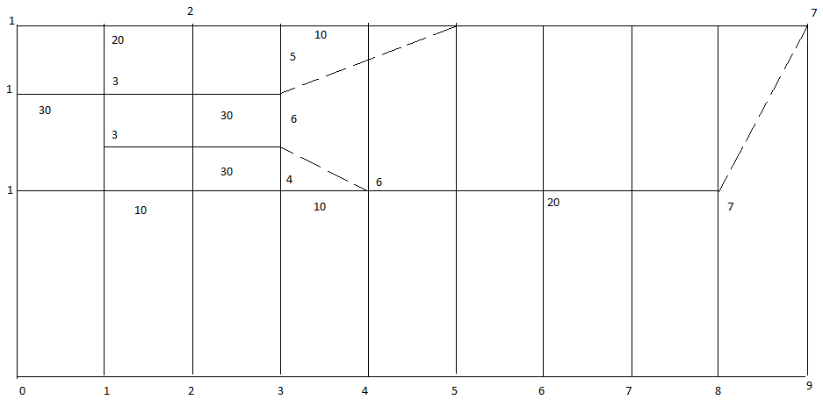
Рис. 2

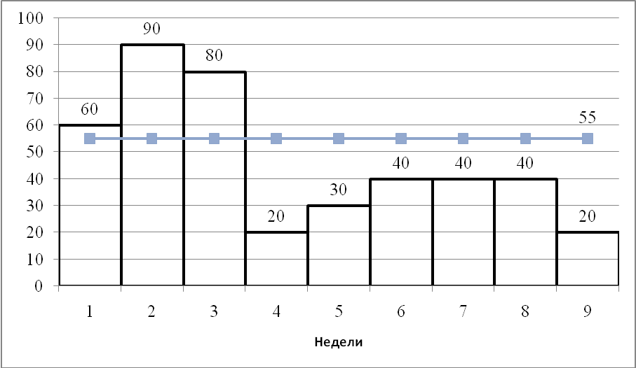
Рис. 3
Рассматриваем промежуток времени от t = О до t1 = 1. В него попали работы 1-2, 1-3, 1 – 4. Нумеруем эти работы в порядке возрастания их полных резервов: работа I - 2 - № I, работа I - 4 - №2, работа 1-3-№3. Суммируем число исполнителей по работам, попавшим в рассматриваемый интервал, в порядке возрастания их номеров. После суммирования исполнителей по работам № I и № 2 получим численность 30 чел.
Дальнейшее суммирование привело бы к превышении наличной численности. Поэтому начало оставшейся работы 1-3 сдвигается на начало следующего интервала t₁ = t₂.
Далее проводятся аналогичные операции для всех следующих интервалов, После окончания всех передвижений необходимо снова пересчитать сетевую модель.
В результате перераспределения ресурсов их величина на любом этапе разработки не превышает наличных (рис.5). Однако при этом общая продолжительность выполнения работ в нашем примере увеличилась на 2 недели (рис.4). Если это превышение выходит за пределы директивного срока, то необходимо начать оптимизаций сети сначала. Если в результате расчетов не удается уложиться в директивный срок при заданном объеме ресурсов, то по согласования с преподавателем либо этот срок может быть увеличен, либо увеличен объем ресурсов.
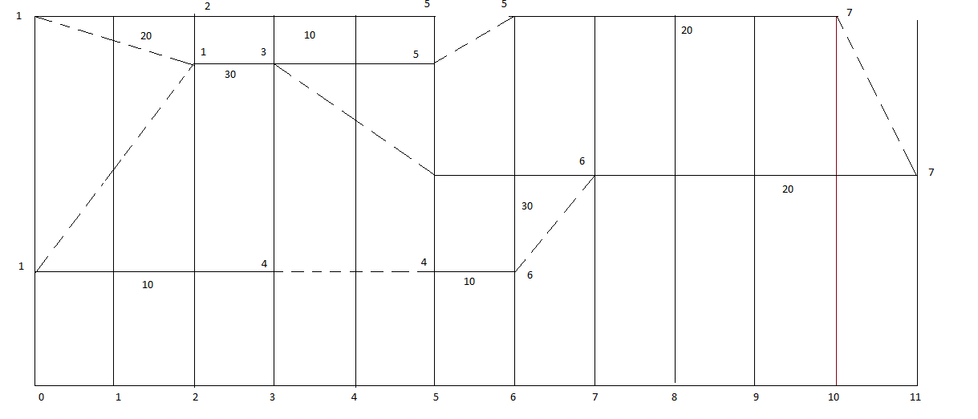

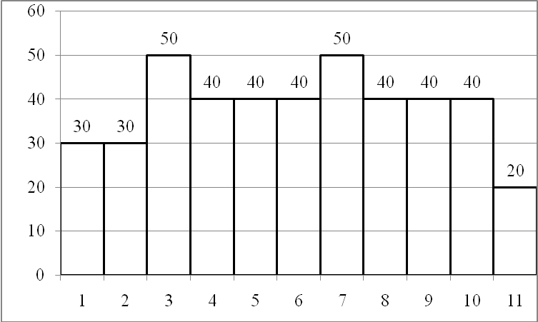

Приложение 1

Таблица 1.П1.- Исходные данные по вариантам
Код работы | Варианты продолжительности работ
Код работы | 1 | 2 | 3 | 4 | 5 | 6 | 7 | 8 | 9 | 10 | 11 | 12 | 13 | 14 | 15
A-1 | 2 | 1 | 3 | 2 | 4 | 2 | 1 | 1 | 2 | 2 | 3 | 4 | 2 | 1 | 2
1-2 | 5 | 7 | 5 | 6 | 8 | 7 | 6 | 5 | 6 | 7 | 8 | 8 | 9 | 7 | 6
1-3 | 3 | 2 | 2 | 3 | 4 | 2 | 2 | 2 | 2 | 3 | 4 | 3 | 4 | 3 | 2
1-5 | 5 | 4 | 4 | 4 | 5 | 5 | 4 | 4 | 3 | 4 | 6 | 6 | 5 | 5 | 4
1-8 | 7 | 7 | 7 | 6 | 8 | 9 | 8 | 7 | 7 | 7 | 6 | 9 | 9 | 7 | 6
2-3 | 0 | 0 | 0 | 0 | 0 | 0 | 0 | 0 | 0 | 0 | 0 | 0 | 0 | 0 | 0
2-7 | 4 | 5 | 4 | 5 | 6 | 7 | 7 | 6 | 4 | 5 | 4 | 7 | 6 | 7 | 5
3-4 | 4 | 4 | 5 | 4 | 5 | 6 | 7 | 5 | 4 | 6 | 5 | 7 | 7 | 6 | 6
3-5 | 0 | 0 | 0 | 0 | 0 | 0 | 0 | 0 | 0 | 0 | 0 | 0 | 0 | 0 | 0
3-9 | 1 | 2 | 2 | 1 | 2 | 2 | 2 | 2 | 1 | 2 | 2 | 2 | 1 | 1 | 1
4-9 | 0 | 0 | 0 | 0 | 0 | 0 | 0 | 0 | 0 | 0 | 0 | 0 | 0 | 0 | 0
4-10 | 2 | 2 | 2 | 2 | 2 | 1 | 1 | 2 | 2 | 2 | 1 | 1 | 2 | 2 | 1
5-6 | 2 | 2 | 2 | 2 | 3 | 3 | 2 | 2 | 3 | 2 | 3 | 4 | 4 | 3 | 3
6-9 | 0 | 0 | 0 | 0 | 0 | 0 | 0 | 0 | 0 | 0 | 0 | 0 | 0 | 0 | 0
6-10 | 2 | 1 | 1 | 1 | 2 | 1 | 1 | 2 | 2 | 2 | 2 | 1 | 3 | 2 | 2
7-10 | 2 | 2 | 2 | 1 | 2 | 1 | 2 | 2 | 3 | 2 | 2 | 1 | 2 | 3 | 2
8-9 | 0 | 0 | 0 | 0 | 0 | 0 | 0 | 0 | 0 | 0 | 0 | 0 | 0 | 0 | 0
8-10 | 2 | 2 | 1 | 2 | 2 | 2 | 1 | 1 | 2 | 2 | 2 | 2 | 2 | 2 | 2
9-10 | 1 | 2 | 2 | 1 | 1 | 1 | 1 | 1 | 2 | 1 | 1 | 2 | 1 | 2 | 1
10-B | 2 | 2 | 3 | 2 | 2 | 3 | 2 | 1 | 2 | 3 | 3 | 3 | 2 | 2 | 3

Приложение 2

Пример выполнения работы

Исходные данные для лабораторной работы представлены в таблице 1.П2.

Таблица 1.П2 – Перечень работ и событий сетевого графика конструкторских
работ по проектированию автоматической станочной линии

№ п/п | Содержание работы | Формулировка событий | Код работы | Производительность выполнения работы | Численность, чел.
1 | Составление технического задания на проектирование | Техническое задание выполнено | А-I | 1 | 10
2 | Разработка конструкций металларежуцих станков, входящих в состав станочной автоматической линии | Разработка закончена | I-2 | 5 | 20
3 | С*-оставление общей компановки линии | Компановка выполнена | I-3 | 2 | 35
-4 | Разработка электрической схемы | Разработка закончена | I-5 | 4 | 20
5 | Разработка программных устройств | Разработка закончена | I-8 | 7 | 30
6 | Фиктивная работа | Получить результаты работы I-2 | 2-3 | 0 | 0
7 | Составление деталировочных чертежей станков | Составление закончено | 2-7 | 6 | 20
8 | Разработка сборочных чертежей | Разработка закончена | 3-4 | 5 | 30
9 | Фиктивная работа | Получить результаты работы I-2 и I-3 | 3-5 | 0 | 0
10 | Окончательная доработка общей компановки линии | Доработка закончена | 3-9 | 2 | 10
11 | Фиктивная работа | Получить результаты 3-4 рfботы | 4-9 | 0 | 0

12 | Калькирование и снятие светокопий | Документы оформлены для передачи заводу | 4-10 | 2 | 15
13 | Разработка нестандартных электротехнических устройств | Разработка закончена | 5-6 | 2 | 20
14 | Фиктивная работа | Получить результаты работы 5-6 | 6-9 | 0 | 10
15 | Калькилирование и снятие светокопий | Документы оформлены для передачи заводу | 6-10 | 2 | 10
16 | Калькирование и снятие светокопий с деталировочных чертежей станков | Документы оформлены для передачи заводу | 7-10 | 2 | 15
17 | Фиктивная работа | Получить результаты работы I-8 | 8-9 | 0 | 0
18 | Калькирование- и снятие свето копий с чертежей программных устройств | Документы оформлены для передачи заводу | 8-10 | 1 | 20
19 | Калькилирование и снятие светокопий с чертежей программных устройств |  | 9-10 | 1 | 101
20 | Оформление передачи техническому архиву завода по акту чертежей и по спецификаций | Подписан акт по приёмке чертежей и спецификаций | 10-Б | 1 | 15

Решение:

На основании данных, приведенных в таблице 1, строим сетевой график с указанием временных параметров непосредственно на графике (рисунок 1).

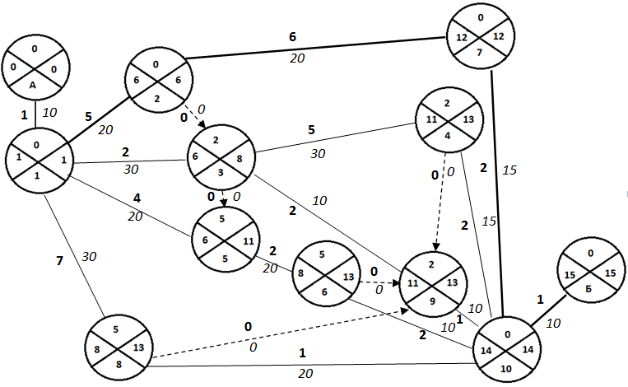
Рисунок 1.П2 – Пространственное расположение работ и их параметры
Из рисунка 1 видно, что критический путь (по событиям с резервом времени R=0 и самый продолжительный путь) – это путь А–1 – 1– 2 –2 – 7 – 7–10–10–Б, его длина : Lкр = 0+1+5+2+2+1=15
Параметры событий оформим в таблице 2.

Таблица 2.П2 – Временные параметры событий

События (i) | Параметры события
События (i) | tp(i) | tп(j) | R(i)
А1 | 0 | 0 | 0
1 | 1 | 1 | 0
2 | 6 | 6 | 0
3 | 6 | 8 | 2
4 | 11 | 13 | 2
5 | 6 | 11 | 4
6 | 8 | 13 | 5
7 | 12 | 12 | 0
8 | 8 | 13 | 5
9 | 11 | 13 | 2
10 | 14 | 14 | 0
10В | 15 | 15 | 0

Таблица 3.П2 – Временные параметры работ

Работа (i; j) | Продолжительность работы | Сроки начала и окончания работы |  |  |  | Резервы времени работы |  | Численность
Работа (i; j) | Продолжительность работы | tрн | tро | tпн | tпо | r(i; j) | Rn(i; j) | Численность
А1 | 1 | 0 | 1 | 0 | 1 | 0 | 0 | 10
1-2 | 5 | 1 | 6 | 1 | 6 | 0 | 0 | 20
1-3 | 2 | 1 | 3 | 6 | 8 | 3 | 5 | 35
1-5 | 4 | 1 | 5 | 7 | 11 | 1 | 6 | 20
1-8 | 7 | 1 | 8 | 6 | 13 | 0 | 5 | 30
2-3 | 0 | 6 | 6 | 8 | 8 | 0 | 2 | 0
2-7 | 6 | 6 | 12 | 6 | 12 | 0 | 0 | 20
3-4 | 5 | 6 | 11 | 8 | 13 | 0 | 2 | 30
3-5 | 0 | 6 | 6 | 11 | 11 | 0 | 7 | 0
3-9 | 2 | 6 | 8 | 11 | 13 | 3 | 5 | 10
4-9 | 0 | 11 | 11 | 13 | 13 | 0 | 2 | 0
4-10 | 2 | 11 | 13 | 12 | 14 | 1 | 1 | 15
5-6 | 2 | 6 | 8 | 11 | 13 | 0 | 5 | 20
6-9 | 0 | 8 | 8 | 13 | 13 | 3 | 5 | 0
6-10 | 2 | 8 | 10 | 12 | 14 | 4 | 4 | 10
7-10 | 2 | 12 | 14 | 12 | 14 | 0 | 0 | 15
8-9 | 0 | 8 | 8 | 13 | 13 | 3 | 5 | 0
8-10 | 1 | 8 | 9 | 13 | 14 | 5 | 5 | 20
9-10 | 1 | 11 | 12 | 13 | 14 | 2 | 2 | 10
10В | 1 | 14 | 15 | 14 | 15 | 0 | 0 | 10

Построим график выполнения работ
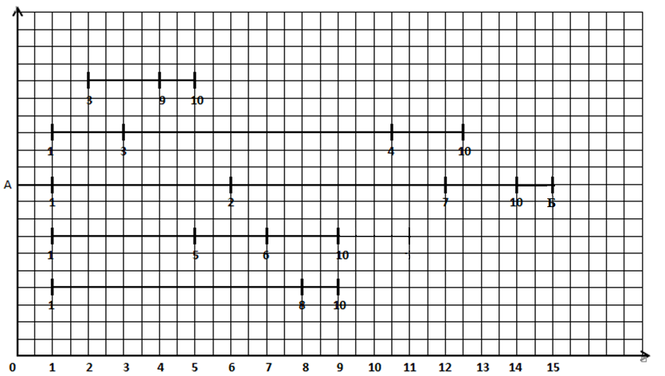

Рисунок 2.П2 - График выполнения работ без учета имеющейся в наличии рабочей силы

Теперь построим график выполнения работ, с учетом того, что наша численность персонала равна 45 (рисунок 3.П2).
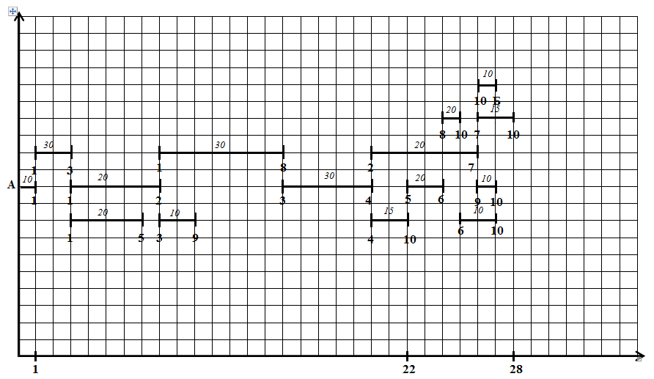

Рисунок 3.П2 – График работ с учетом ограниченной численности

Из рисунка 3 видно, что из-за того что численность персонала равна 45 сроки выполнения работ увеличились с 14 до 28. Исходя из этого можно сделать вывод о том, что ограничения в численности персонала значительно удлиняют срок выполнения работы, а именно в 2 раза, следует пересмотреть количество персонала в сторону его увеличения.
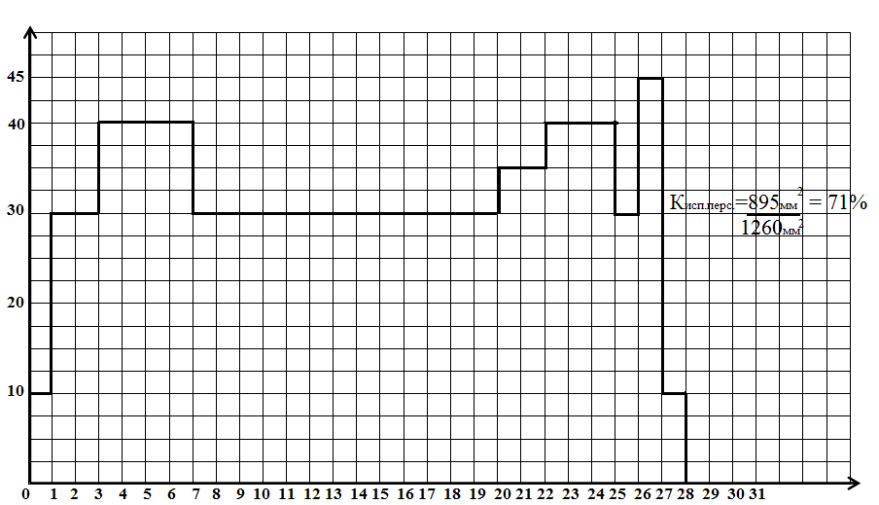
Рисунок 4.П2 – Диаграмма, отражающая еженедельную занятость после оптимизации по трудоемкости работ и численности персонала

Из рисунка 4.П2 видно, что персонал на данном предприятии используется неэффективно, так как значительное количество времени часть персонала не работает, а следовательно получает зарплату не за что. Из этого следует, что необходимо увеличить количество персонала, чтобы работники могли выполнять больше работ одновременно, в результате чего загрузка персонала будет более полной, и коэффициент использования персонала будет приближаться к 1. Не имеет смысла сокращать количество персонала для его большей загрузки, так в этом случае будут еще более значительно увеличены сроки выполнения проекта.

Вывод: В ходе лабораторной работы было установлено, что срок выполнения проекта без учета ограничения количества персонала равен 14 неделям, а с его учетом -28. Коэффициент использования персонала равен 71%. Следовательно, необходимо пересмотреть количество работников, так как из-за нерационального использования персонала сроки выполнения проекта значительно увеличены, а работники зачастую недостаточно загружены, значительные средства затрачиваются на оплату работникам простоев по вине организаторов процесса производства..

